https://audiovideo.rvp.cz/video/2737/VV21---VIRTUALNI-HOSPITACE-CESKY-JAZYK-VE-4-ROCNIKU.html
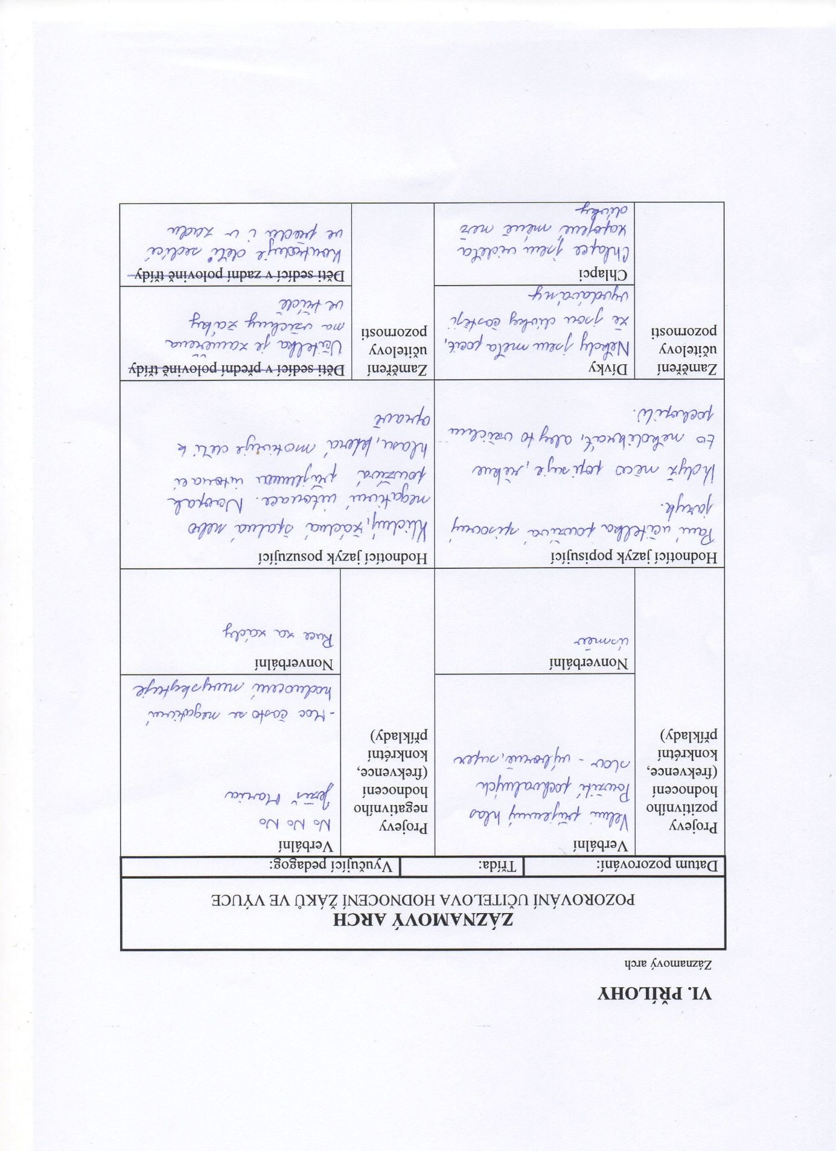

https://audiovideo.rvp.cz/video/4271/VIRTUALNI-HOSPITACE---HODNOCENI-ZAKU-5-ROCNIKU-V-HODINE-CESKEHO-JAZYKA.html

https://audiovideo.rvp.cz/video/3911/VIRTUALNI-HOSPITACE---VZDELAVANI-ZAKU-SE-SLUCHOVYM-POSTIZENIM.html
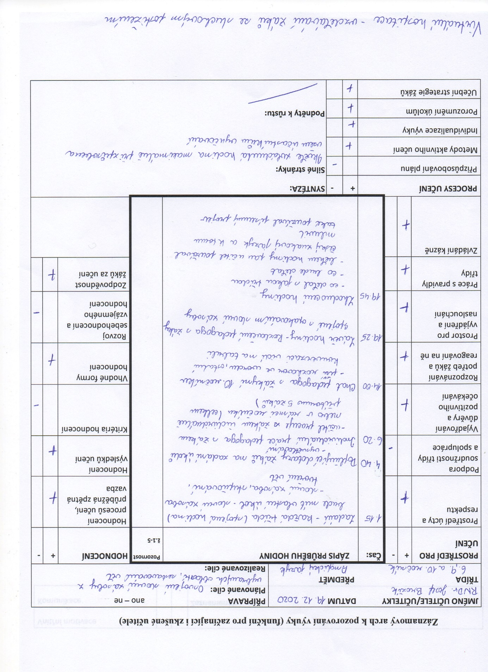

https://audiovideo.rvp.cz/video/4199/VIRTUALNI-HOSPITACE---VYUKA-MATEMATIKY-V-HETEROGENNI-TRIDE-3-ROCNIKU-ZS.html
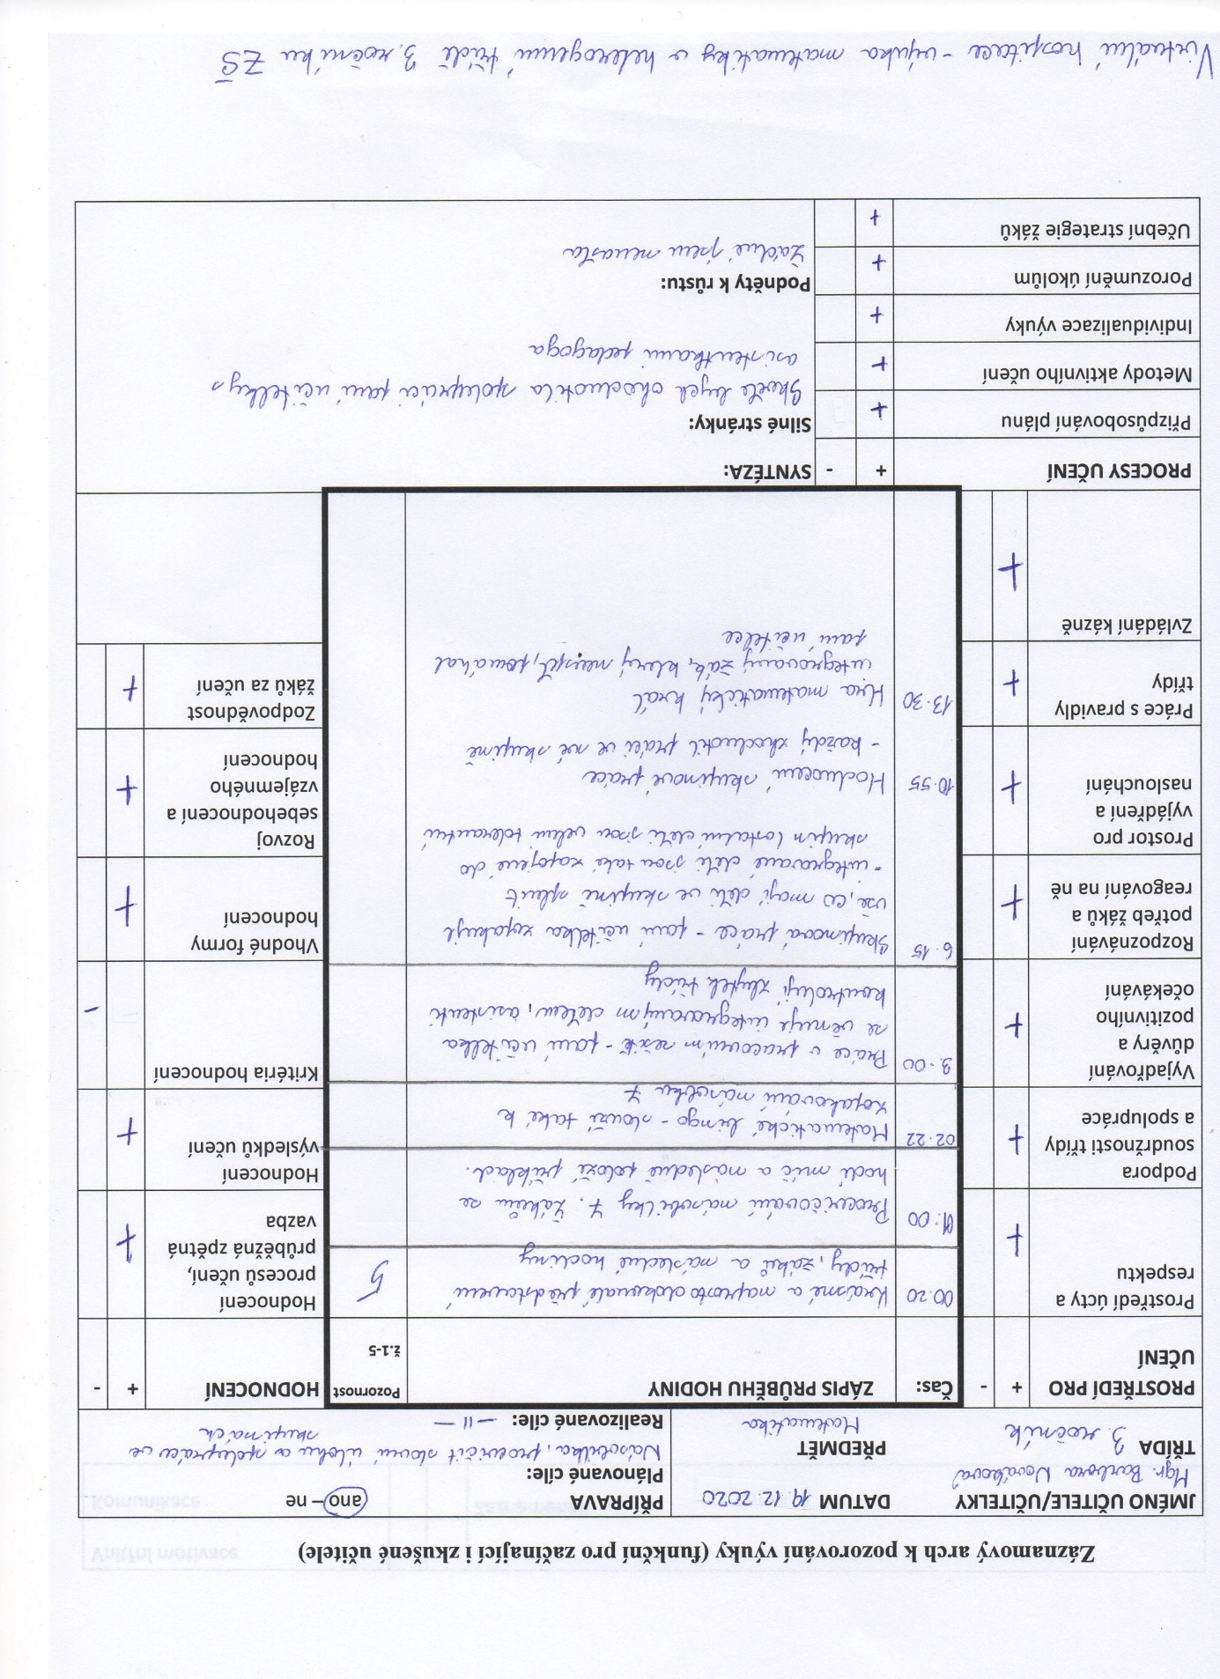

https://audiovideo.rvp.cz/video/4227/VIRTUALNI-HOSPITACE---VZDELAVANI-ZAKU-NADANYCH-VE-SPECIALNI-SKUPINE.html
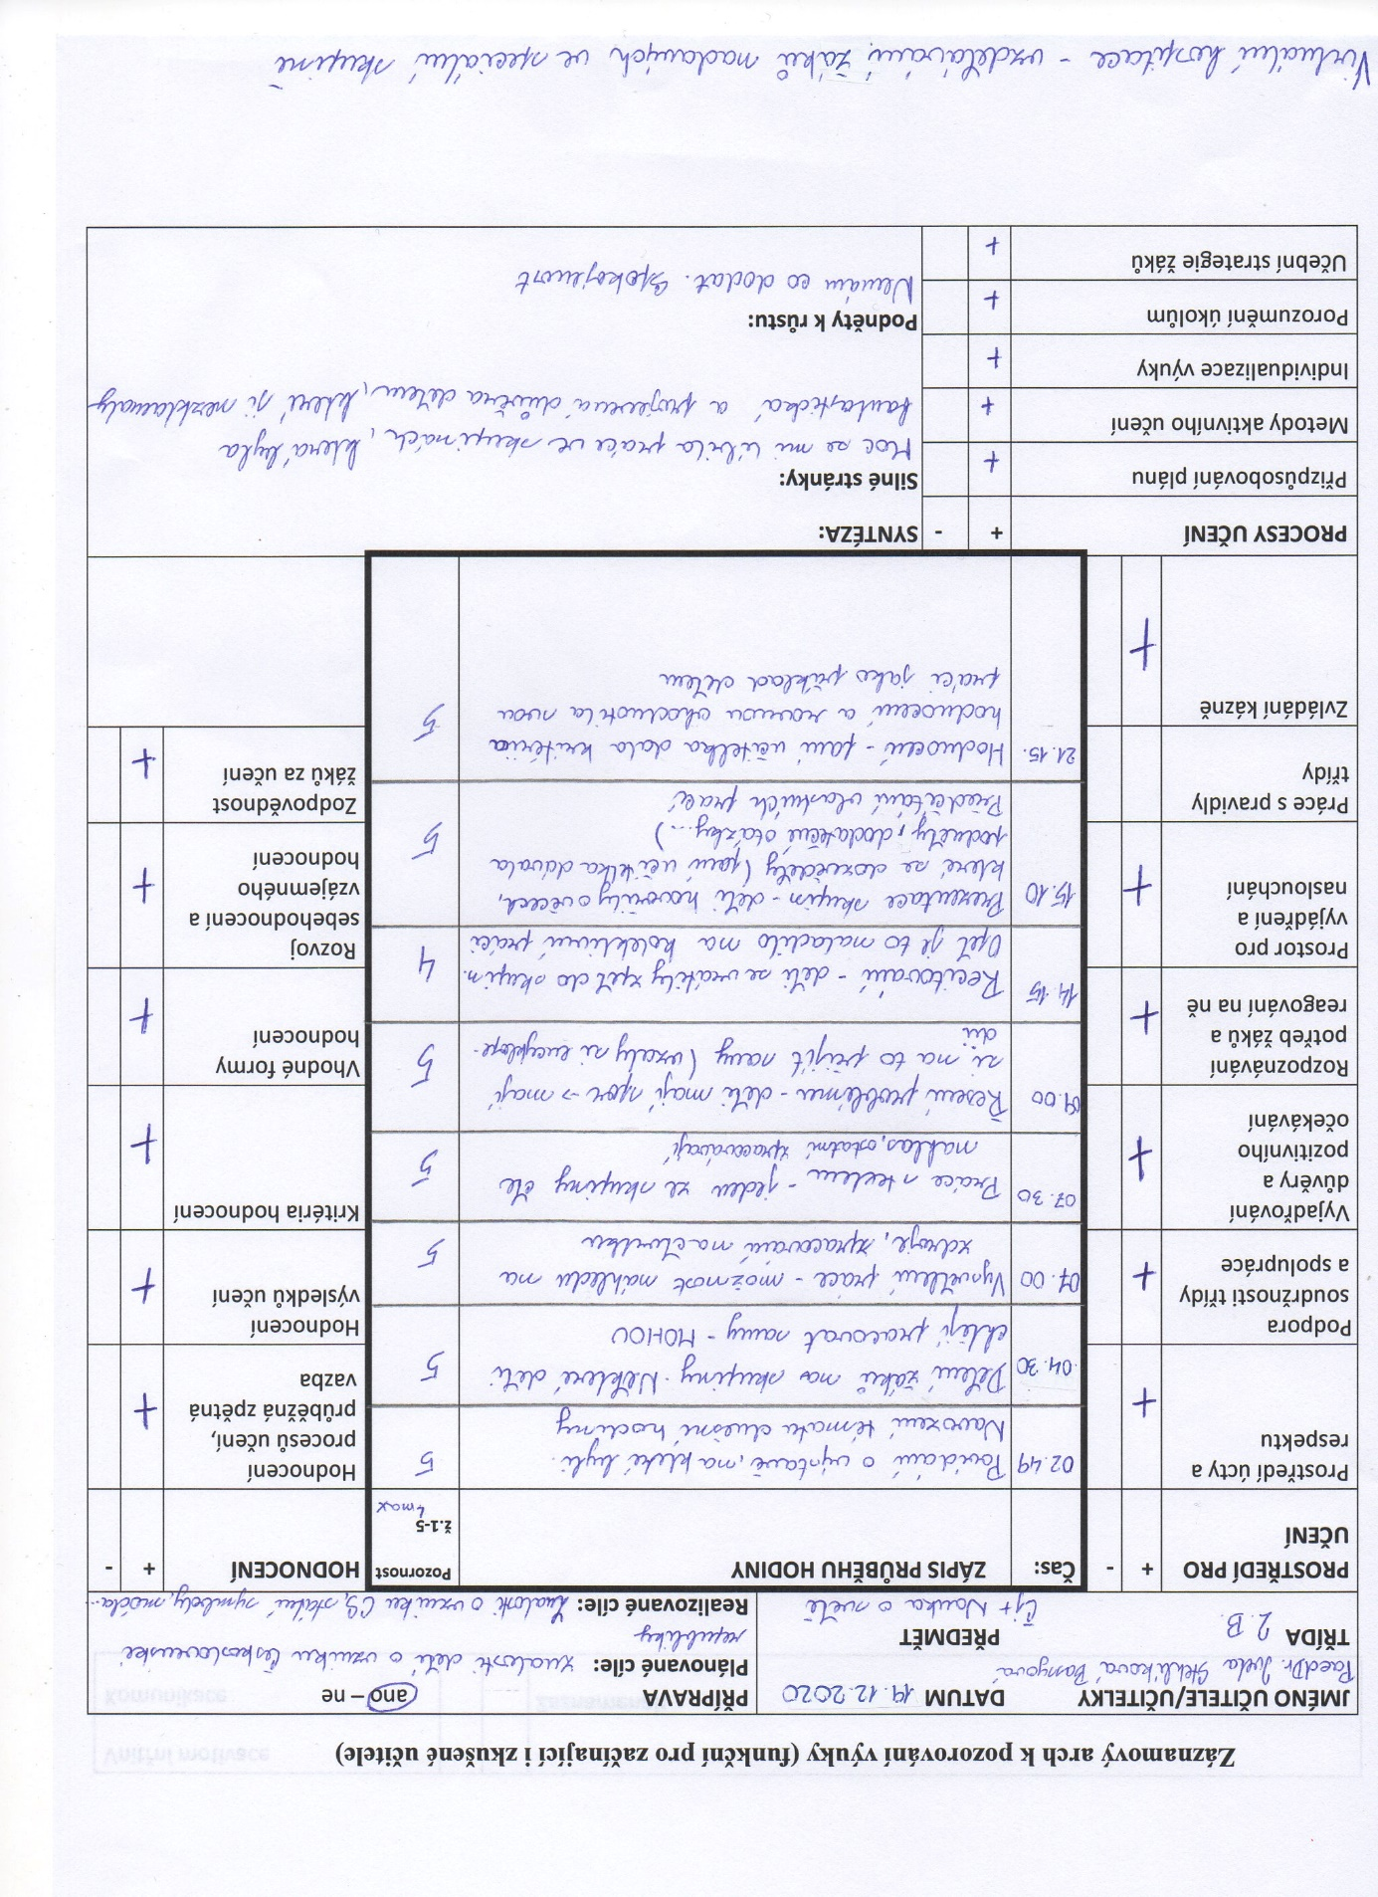

https://audiovideo.rvp.cz/video/4138/VIRTUALNI-HOSPITACE---VZDELAVANI-ZAKA-SE-SLUCH-POSTIZENIM-III-HETEROGENNI-TRIDA.html
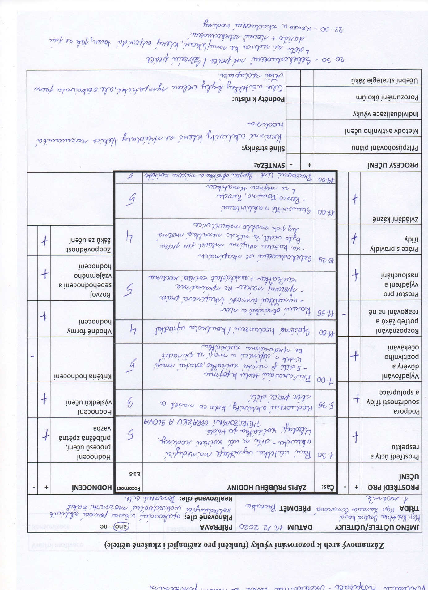

https://audiovideo.rvp.cz/video/4223/VYUKA-CESTINY-JAKO-DRUHEHO-JAZYKA-V-MATERSKE-SKOLE.html
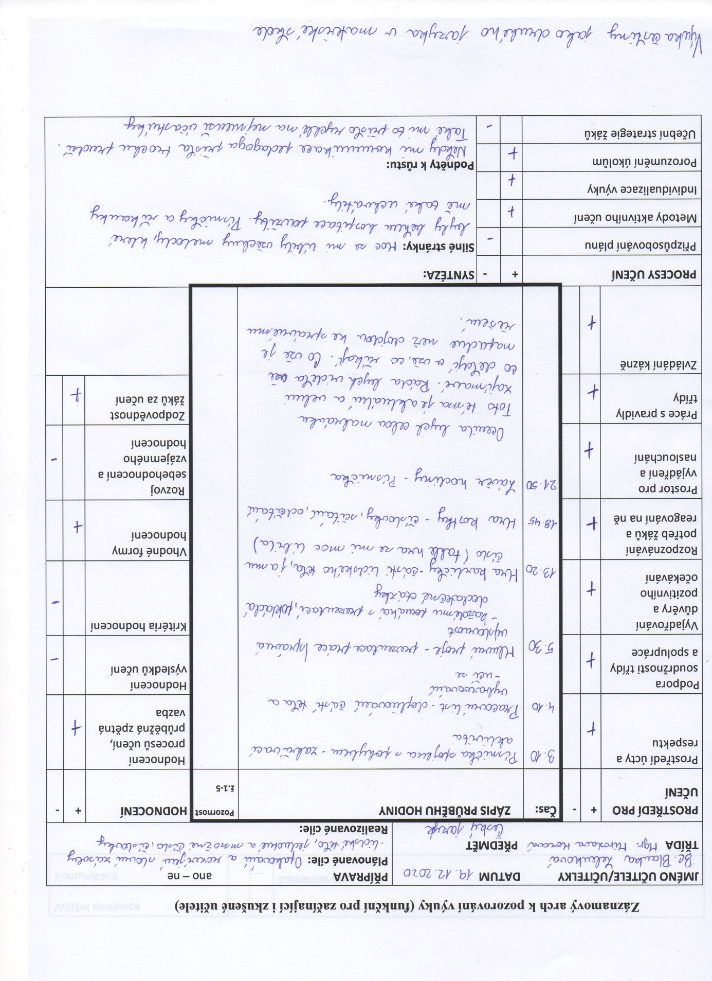

https://audiovideo.rvp.cz/video/3897/VIRTUALNI-HOSPITACE-ZAMERENA-NA-ZAPOJENI-ZAKA-S-PORUCHAMI-AUTISTICKEHO-SPEKTRA---VYUKA-ANGLICKEHO-JAZYKA.html
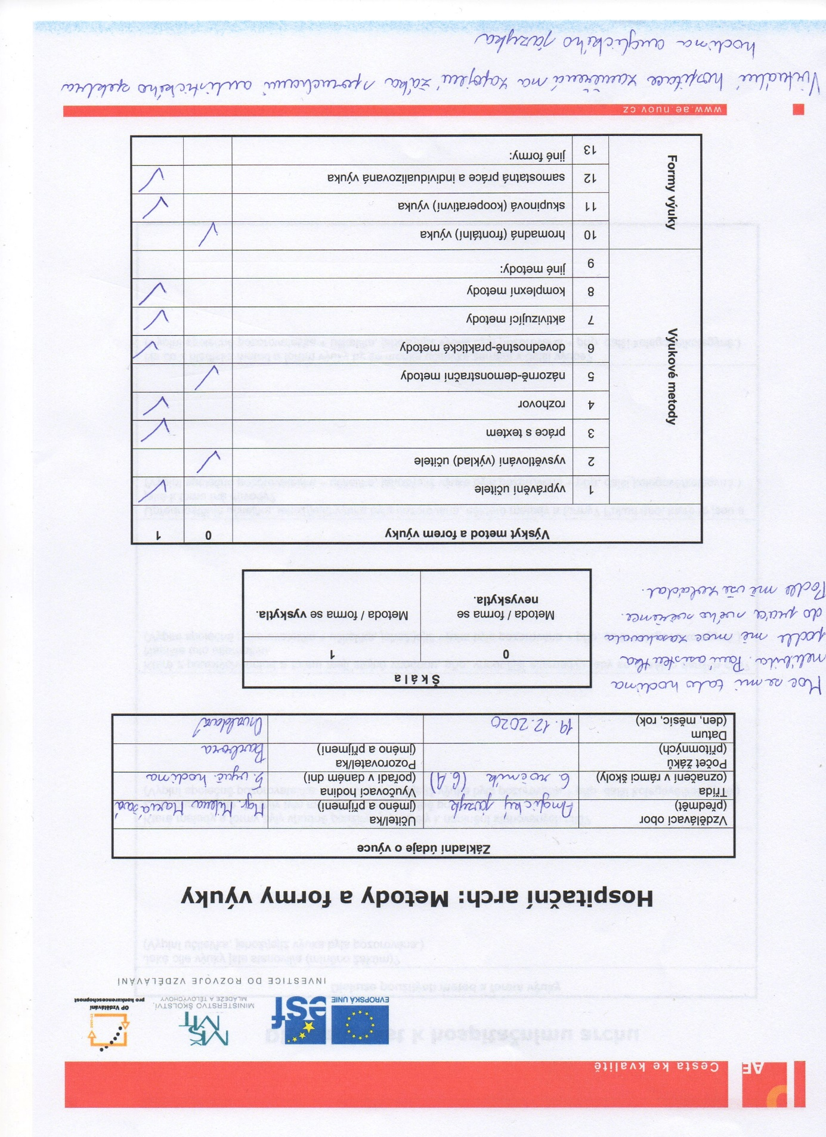

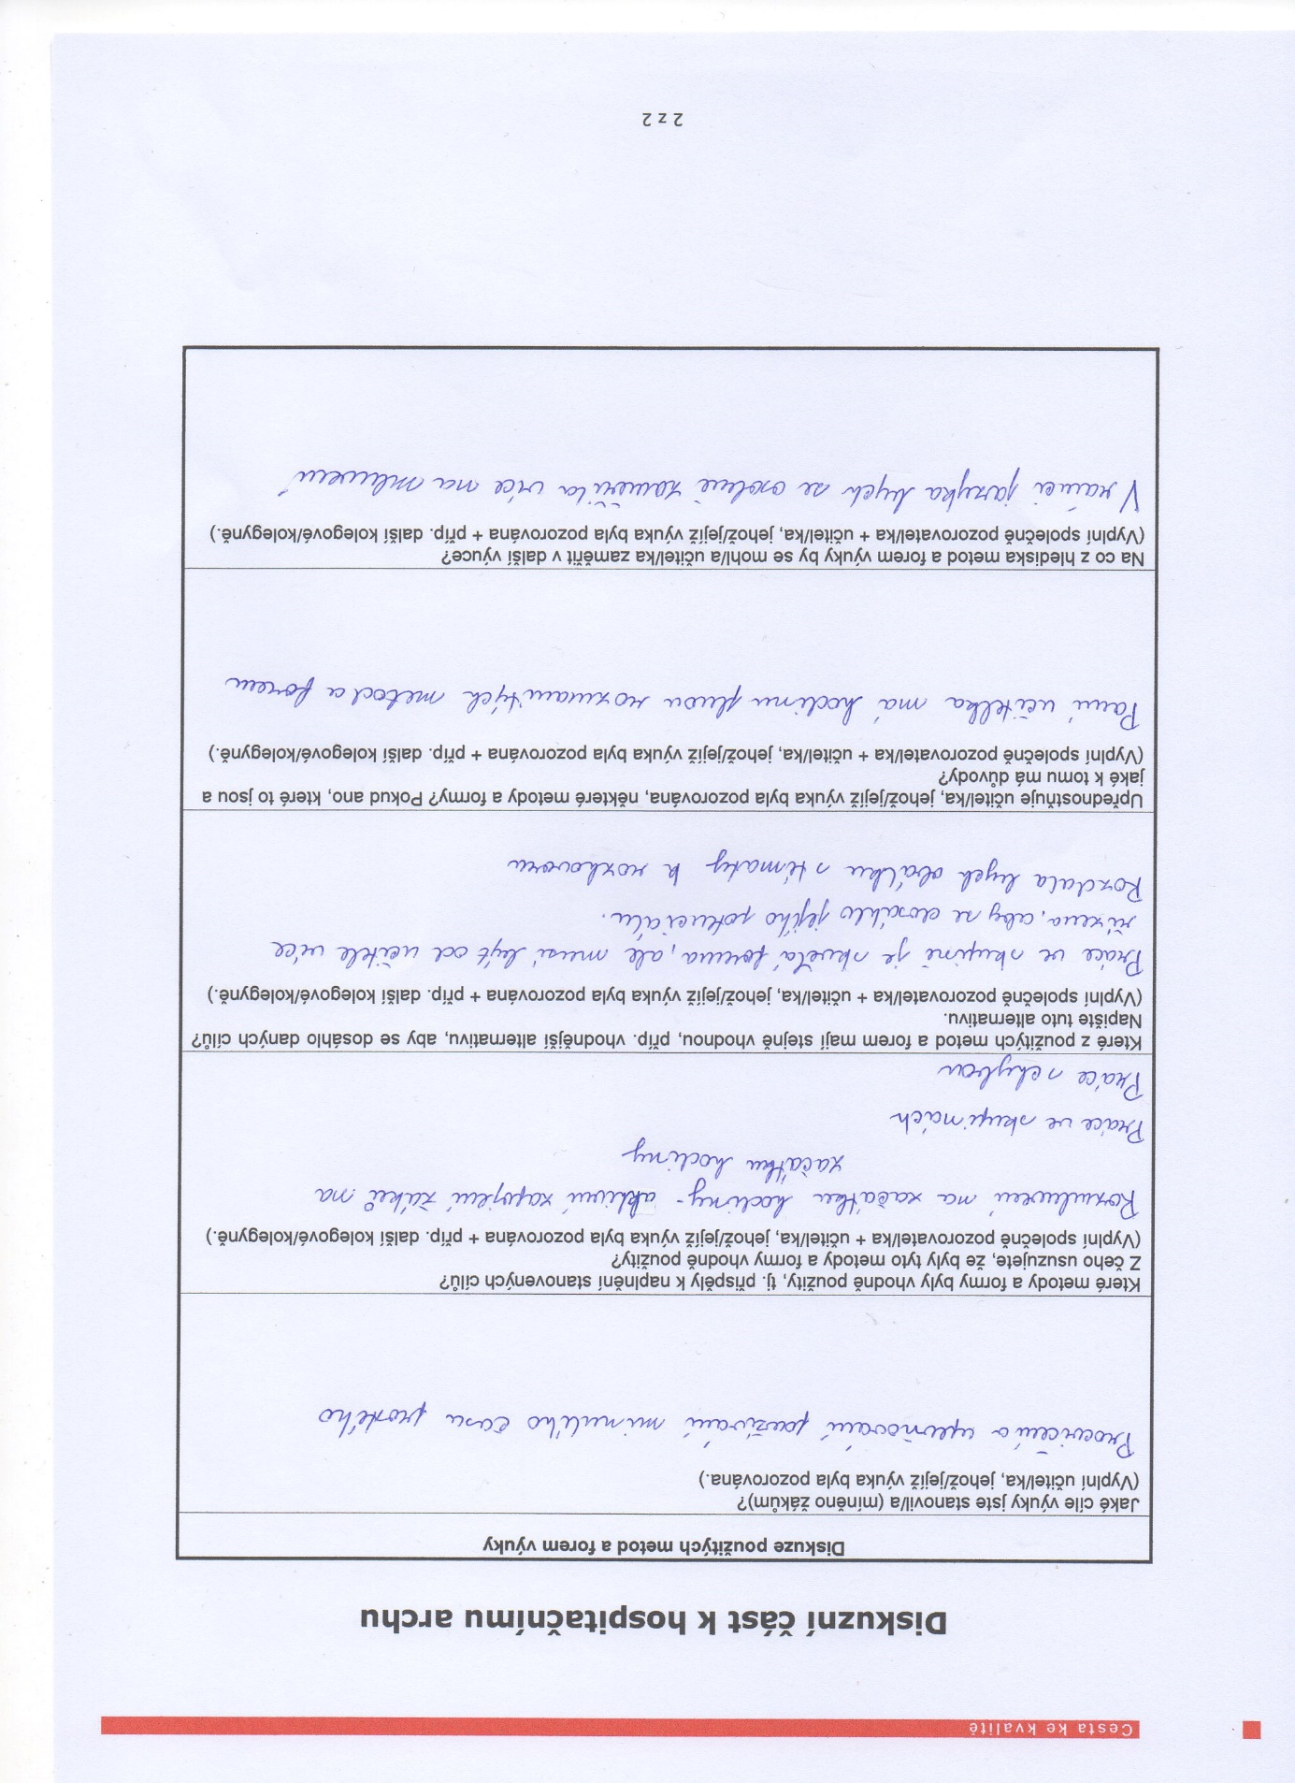

https://audiovideo.rvp.cz/video/3879/VIRTUALNI-HOSPITACE---VYUKA-CESKEHO-JAZYKA-U-ZAKU-SE-SPECIFICKYMI-PORUCHAMI-UCENI.html
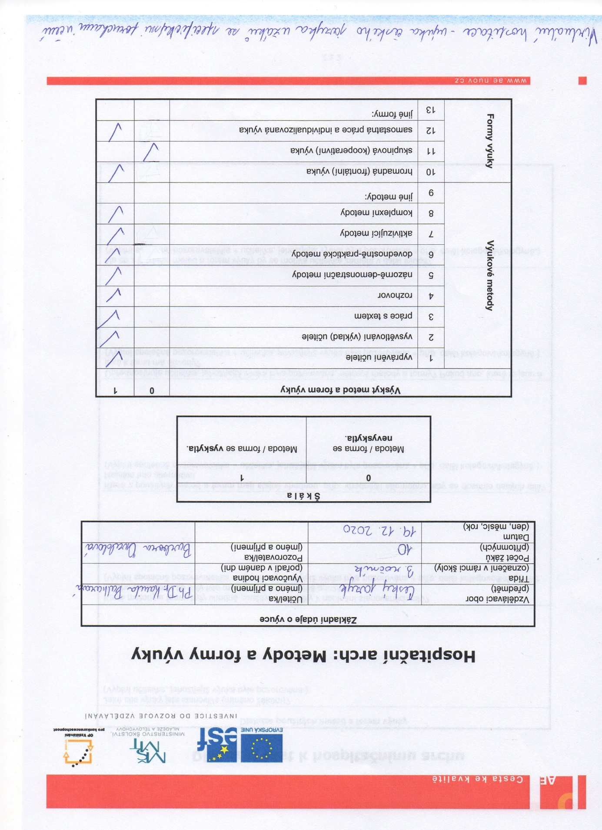

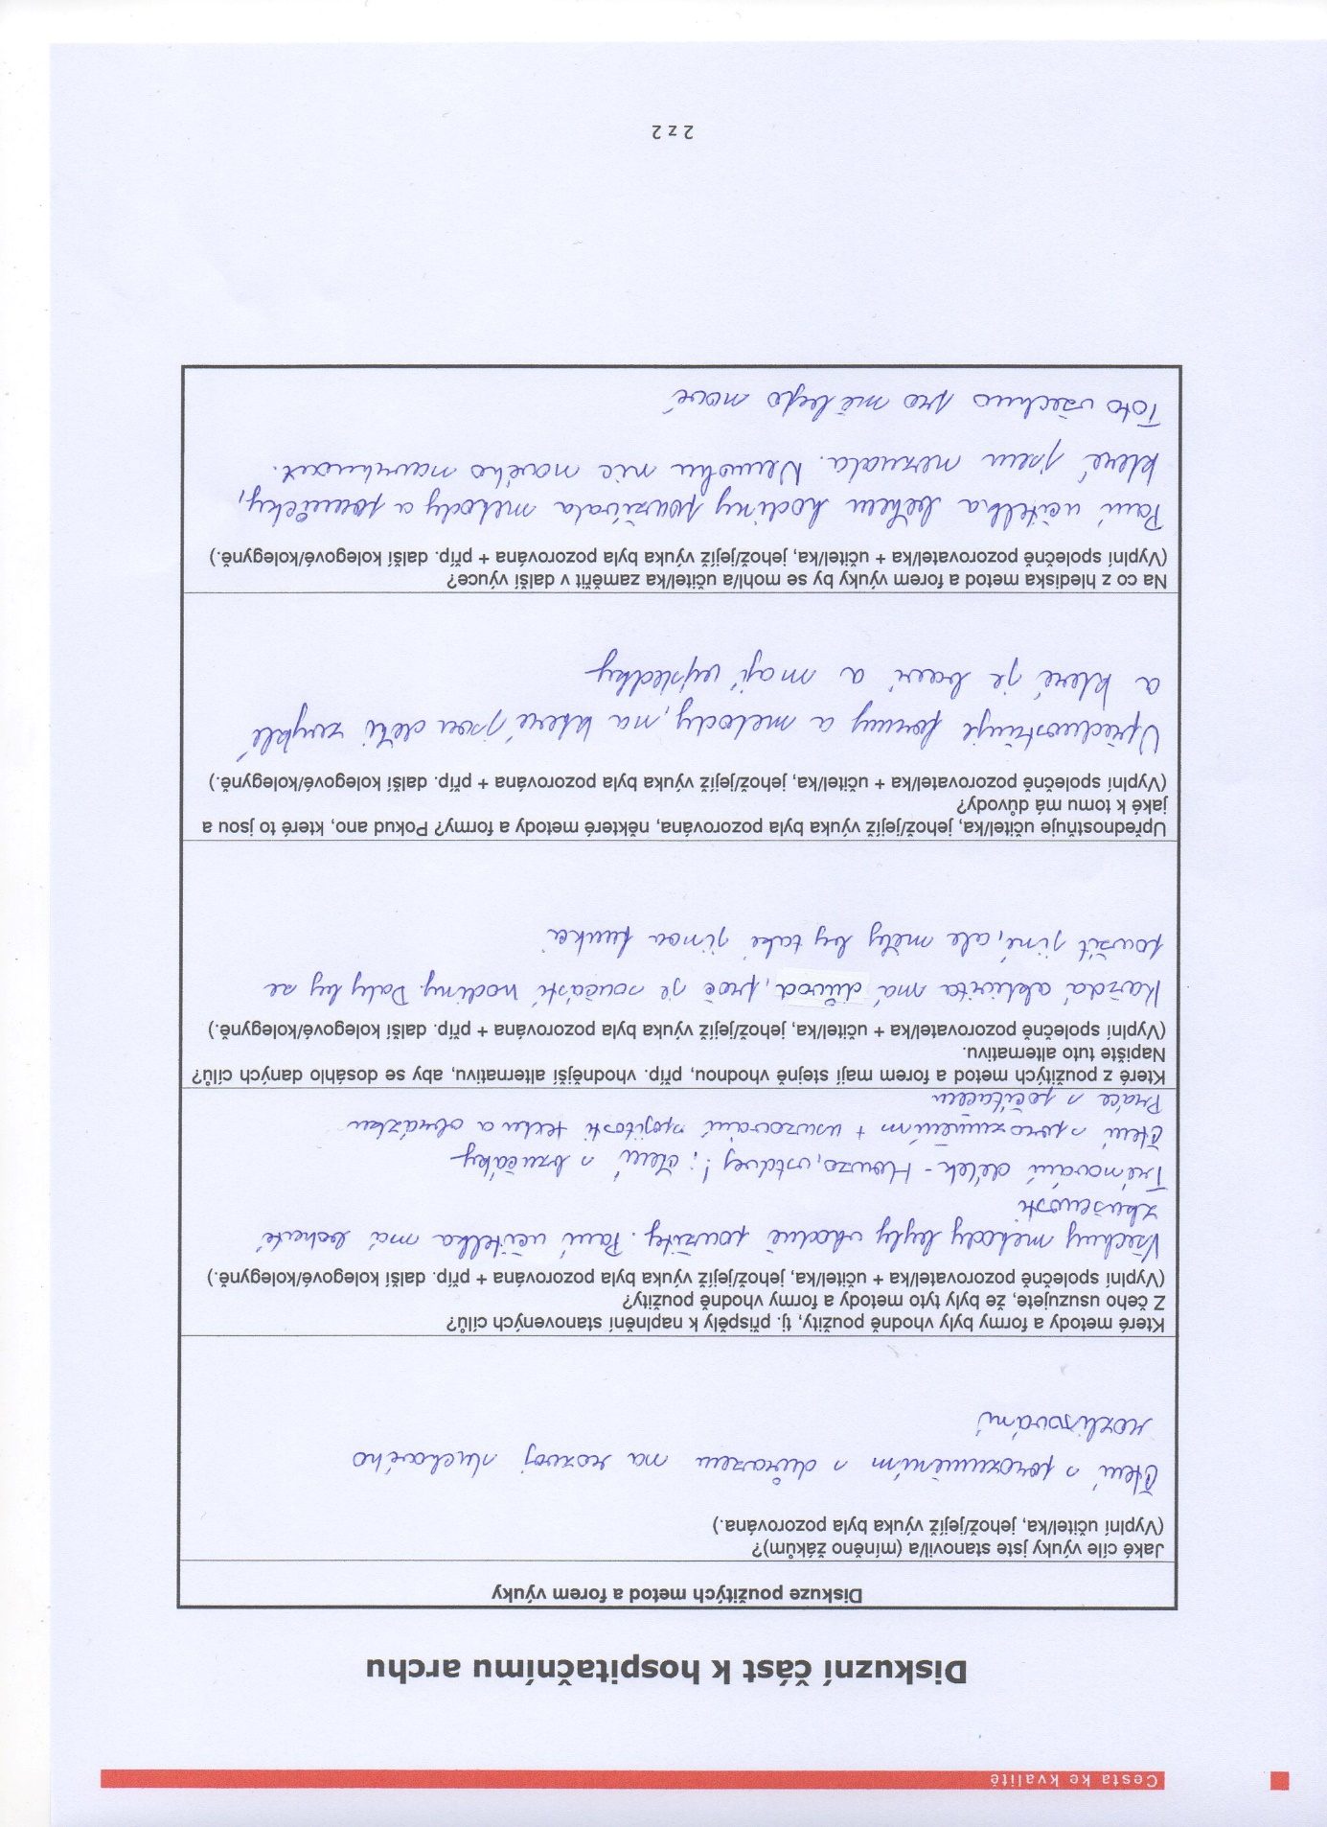

https://audiovideo.rvp.cz/video/4270/VIRTUALNI-HOSPITACE---HODNOCENI-ZAKU-5-ROCNIKU-V-HODINE-TELESNE-VYCHOVY.html
